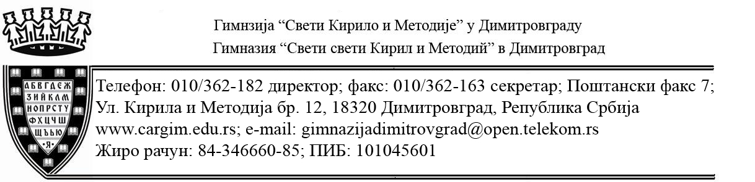

Подаци о броју запослених и радно ангажованих лица

ТАБЕЛАРНИ ПРИКАЗ БРОЈА ИЗВРШИОЦА ЗА ШК. 2020/2021. г.
р.бр. | радно место | број извршиоца | Степен стручне спреме
1. | Директор | 1 | VII
2. | Психолог | 1 | VII
3. | Библиотекар | 0,5 | VII
4. | Секретар школе | 1 | VII
5. | Дипл. економиста за финансијско –рачуноводствене послове | 1 | VII
6. | Референт за правне, кадровске и административне послове | 0,5 | IV
7. | Чистачица | 7,77 | I
8. | Домар/мајстор одржавања – III степен | 0,5 | III
9. | Домар/мајстор одржавања – IV степен | 1 | IV
11. | Наставник предметне наставе | 15,14 | VII
12. | Наставник предметне наставе са одељењским старешинством | 14,03 | VII
13. | Техничар одржавања информационих система и технологија / техничар инвестиционог одржавања | 0.5 | IV
 | УКУПНО: | 43,94

Број запослених на одређено време по свим основима (укључујући и уговор о раду са наставником верске наставе) – 7,47, од којих 6,47 са VII степен стручне спреме и 1 са I степеном стручне спреме.
Број запослених на неодређено време – 33,71 од којих 24,71 са VII степен стручне спреме, 2,5 са средњом стручном спремом и 6,5 са I степеном стручне спреме.
Број лица ангажованих ван радног односа (по уговору о извођењу наставе) – 0,3.
Број запослених којима је престао радни однос на неодређено време по било ком основу у претходној календарској години – 4,9.
Број новозапослених на неодређено време и број запослених на одређено време у својству приправника у претходној календарској години – 5,88.
Број запослених на неодређено време и одређено време у својству приправника у текућој календарској години у оквиру 70% - 0.
Број запослених на неодређено време и одређено време у својству приправника у текућој календарској години изнад 70% - 0.

Директор
Братислав Стаменов, с.р.

